彎彎的小橋垮不了
校名：仕隆國小
指導老師：黃安佳、杜婕熙、洪淑美、曾翠蘭
- 目的
讓小朋友去體會拱形建築物所產生的支撐力，力量分散的原理，並在闖關的過程中去訓練小朋友的手眼協調能力，同時了解古人在建造橋樑時的智慧，創造出這種兼俱美感及力學的橋樑。讓小朋友體會拱橋的特殊結構，可以成功地把重力，分成水平力和垂直力，垂直力的部分由地面給予支撐力使垂直方向的力可以達到平衡。了解這種力量的傳導方式是讓橋樑可以支撐巨大的重量的最大因素。

二、實驗器材
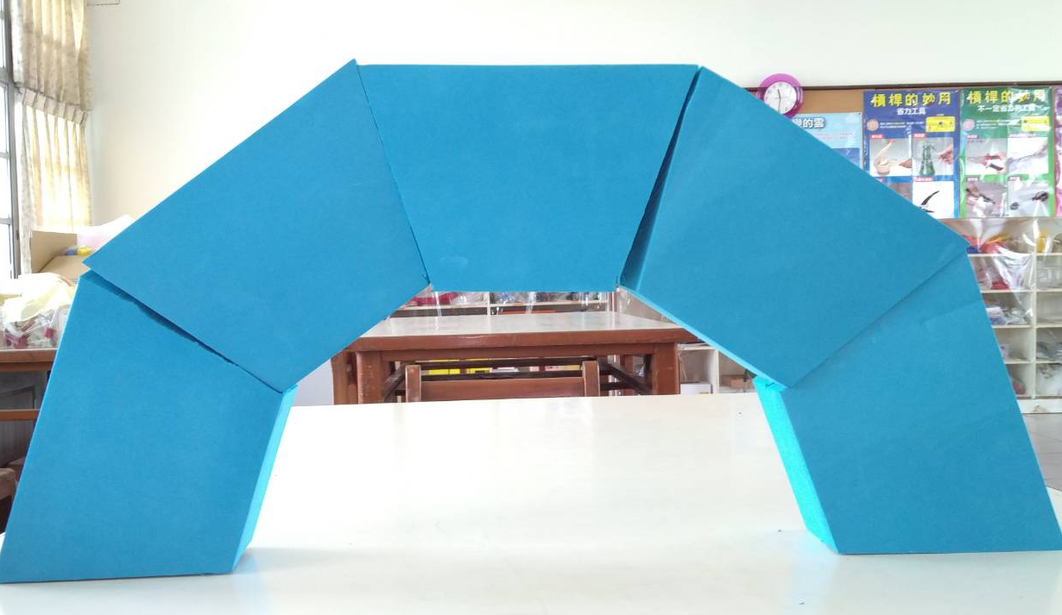
冰棒棍 吸管 剪刀
三、活動過程
1.遊戲規則：請闖關者先排出正確的橋樑配對。再將梯形的積木堆疊出羅馬拱橋形狀。

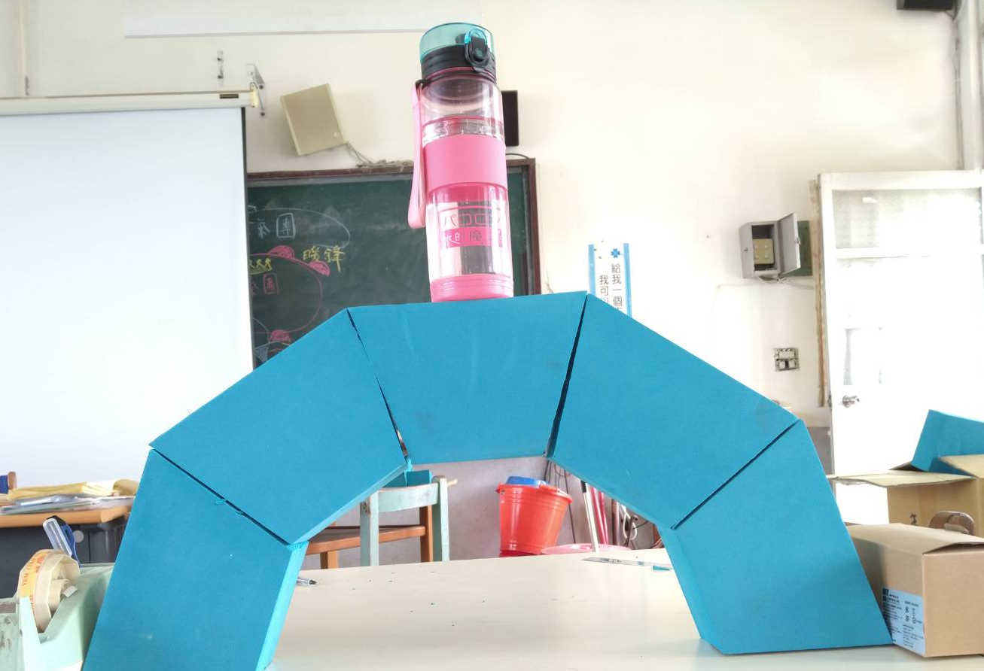
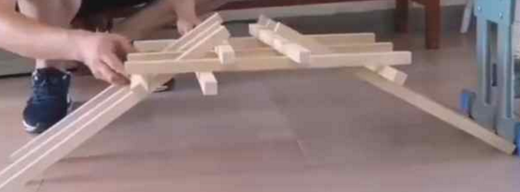
2.進階挑戰：再利用冰棒棍完成一座木栱橋。首先將三根木棍直列擺放，用一根木棍橫向擺放，接著再用相同的作法交叉放入另外三根直木棍及一根橫木棍，直木棍作為拱橋的本體，橫木棍則是負責穩固，如此一來算完成一半，之後對面也用相同手法插入另外三根直木棍，再用一根橫木棍固定後，就是一個完美的拱型。
3.過關標準：完成其中一項即可過關。

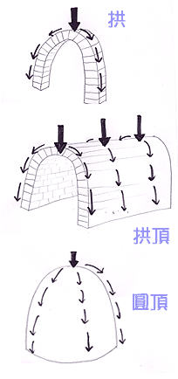
四、原理探討
古今中外，拱形建築物在世界各地的獨立文明中，都常常出現，像是拱橋、拱門、拱頂，而像圓形的屋頂，也可以看成是重複排列並旋轉一百八十度的拱頂所組成的。拱形是一種很特別的結構，它可以將拱頂所負載的重量，傳遞到兩側；以拱橋為例，用來做橋的石材，本身是很重的，但是這個重量會被分散到兩邊的拱柱，因此，拱形特別的耐重、堅固，難怪建築師們喜歡把拱形用在橋樑、拱門或大型建築的屋頂上。

羅馬拱橋
當拱橋承受物體重力時，重力會因為拱橋的特殊結構，可以成功地把重力，分成水平力和垂直力，垂直力的部分由地面給予支撐力使垂直方向的力可以達到平衡，水平力的部分由左右兩邊的石塊作支撐，使水平力可以達到平衡，所以拱橋達到靜力平衡，所以不會晃動或倒塌。

石拱橋的構築，運用力學「形抗原理」築成，基本上利用石塊能承受壓力的特性及配合石塊沏面堆砌成圓拱型，切面上寬下窄的幾何關係，讓作用於拱型上部載重轉化成石塊間的擠壓力，使上部垂直載重能層層向下傳遞連成橋樑結構的承載需求，如此可確保拱橋的自重及載重，使構造堅固而耐用。
有的上推力量，來承受橋面上車輛或行人的重力，同時也具有美學作用。但石砌拱橋必須精確計算石材間的接合，來造成上述的推力，一旦計算錯誤，不但無法承重，整座橋更會解體。石拱橋可說是一座兼顧力學與美學的最佳教材。拱形是一種很特別的結構，它可以將拱頂所負載的重量，傳遞到兩側。以拱橋為例，用來做橋的石材，本身是很重的，但是這個重量會被分散到兩邊的拱柱，因此拱形特別的耐重與堅固。
